МИНИСТЕРСТВО ПРОСВЕЩЕНИЯ РОССИЙСКОЙ ФЕДЕРАЦИИ
Государственное бюджетное профессиональное образовательное учреждение
города Москвы
«Колледж информационных технологий „ИТ.Москва“»

Специальность 09.02.07 Информационные системы и программирование
Профессиональный модуль ПМ.02
Осуществление интеграции программных модулей

ПОЯСНИТЕЛЬНАЯ ЗАПИСКА
к учебной практике

Этап 2. Разработка, отладка и интеграция модулей системы
в соответствии с требованиями

Кейс-задача: «Информационная система риэлторского агентства «Ключ»»

Выполнил:
студент группы 3ИП-9-24
Савин Руслан Алексеевич

Руководитель учебной практики:
Острецов Пётр Эдуардович

Москва, 2026

ИСХОДНЫЕ ДАННЫЕ ДЛЯ ВЫПОЛНЕНИЯ УЧЕБНОЙ ПРАКТИКИ
Документ оформлен в соответствии с требованиями ГОСТ 7.32-2017 «Отчёт о научно-исследовательской работе. Структура и правила оформления» и ГОСТ Р 7.0.5-2008 «Библиографическая ссылка. Общие требования и правила составления».
Учебная практика реализуется в форме кейс-задачи: студент выступает в роли разработчика программного обеспечения, которому поручено разработать отдельные модули системы, выполнить их отладку и интегрировать в единое приложение в соответствии с требованиями.

Исходные данные кейс-задачи
Параметр | Значение
Предметная область | Риэлторское агентство «Ключ»: учёт объектов недвижимости, клиентов, риэлторов, показов и сделок купли-продажи и аренды
Разрабатываемое приложение | Модульная информационная система (десктопная)
Архитектура | Многослойная (Data Access / Business Logic / Presentation)
Технологии разработки | C#, .NET 8, WPF (MVVM), Entity Framework Core 8 + Pomelo, ADO.NET (MySqlConnector), MySQL 8.0
Средства отладки | Visual Studio Debugger, классы Debug и Trace, логирование
Система контроля версий | Git (GitHub)
Объём этапа | 18 академических часов (9 пар)
Объём практики | 72 академических часа (все этапы)
Таблица 1 — Исходные данные кейс-задачи

Состав этапов учебной практики
№ | Наименование этапа | Часы
1 | Разработка приложения с использованием гибких методов разработки (этап пройден) | 18
2 | Разработка, отладка и интеграция модулей системы в соответствии с требованиями | 18
3 | Тестирование разработанной системы | 18
4 | Инспектирование модулей на соответствие стандартам кодирования | 18
 | Итого | 72
Таблица 2 — Состав этапов учебной практики
Этап 2 логически продолжает пройденный этап 1: опирается на сформированный Product Backlog, спроектированную архитектуру и требования к программным модулям.

СОДЕРЖАНИЕ
Введение
1. Общие сведения об этапе
2. Теоретические сведения
3. Пошаговый порядок выполнения этапа
4. Календарный план этапа
5. Требования к результату этапа
6. Критерии оценивания
Заключение
Список использованных источников
Приложение А. Журнал приложения
Подтверждение самостоятельности выполнения работы

ВВЕДЕНИЕ
Учебная практика по профессиональному модулю ПМ.02 «Осуществление интеграции программных модулей» направлена на формирование практических навыков разработки, отладки и интеграции программных модулей в соответствии с техническими требованиями.
Данный этап является вторым и логически продолжает пройденный этап 1 «Разработка приложения с использованием гибких методов разработки». На этапе 1 были сформированы Product Backlog с пользовательскими историями, спроектирована архитектура приложения и определены требования к программным модулям. Настоящий этап превращает эти проектные материалы в работающий код: студент реализует модули, выполняет их отладку и объединяет в единое приложение.
Цель этапа — разработать программные модули системы, выполнить их отладку с использованием специализированных инструментов и интегрировать модули в единое программное обеспечение (ПК 2.2, ПК 2.3).
Задачи этапа:
1. Подготовить рабочее окружение и структуру решения (Solution).
2. Реализовать модуль доступа к данным, модуль бизнес-логики и модуль представления.
3. Выполнить отладку модулей с использованием точек останова и классов Debug и Trace.
4. Реализовать обработку исключительных ситуаций через пользовательские классы-исключения.
5. Определить интерфейсы взаимодействия модулей и выполнить их интеграцию.
6. Проверить корректность интеграции и зафиксировать результаты этапа.
Объект — программные модули информационной системы предметной области «Риэлторское агентство». Предмет — технологии разработки, отладки и интеграции программных модулей.
1. ОБЩИЕ СВЕДЕНИЯ ОБ ЭТАПЕ
1.1. Формируемые компетенции
Код | Наименование
ПК 2.1 | Разрабатывать требования к программным модулям (опора на результаты этапа 1)
ПК 2.2 | Выполнять интеграцию модулей в программное обеспечение
ПК 2.3 | Выполнять отладку программного модуля с использованием специализированных программных средств
ОК 01 | Выбирать способы решения задач профессиональной деятельности
ОК 02 | Использовать современные средства поиска, анализа и интерпретации информации
ОК 04 | Эффективно взаимодействовать и работать в коллективе
ОК 09 | Пользоваться профессиональной документацией
ЦО 6.3 | Готовность к непрерывному образованию и самообразованию
ЦО 8.3 | Навыки критического мышления, определения достоверности информации
Таблица 3 — Формируемые компетенции

1.2. Цель и результат этапа
Цель: получить работающее приложение, собранное из разработанных и отлаженных модулей, соответствующее требованиям, сформированным на этапе 1.
Результат этапа: исходный код модулей, протоколы отладки, схема интеграции и работающая сборка приложения.
2. ТЕОРЕТИЧЕСКИЕ СВЕДЕНИЯ
Программный модуль — логически завершённая, независимо разрабатываемая и тестируемая часть программного обеспечения, выполняющая определённую функцию. Модульность обеспечивает повторное использование кода, упрощает сопровождение и параллельную разработку в команде.
Отладка (debugging) — процесс поиска и устранения ошибок в программном модуле. Основные методы: пошаговое выполнение (Step Into / Step Over), точки останова (breakpoints), просмотр значений переменных, условная компиляция с классами Debug и Trace, ведение журналов (логирование).
Интеграция модулей — объединение отдельных модулей в единое программное обеспечение. Подходы: «снизу вверх», «сверху вниз», «сэндвич» и одномоментная (big-bang) интеграция. Взаимодействие модулей организуется через интерфейсы (контракты), транспортные протоколы и стандарты форматирования сообщений (JSON, XML).
Обработка исключительных ситуаций — механизм реакции на ошибки времени выполнения. В .NET используются конструкции try / catch / finally и пользовательские классы-исключения, наследуемые от базового класса Exception.
3. ПОШАГОВЫЙ ПОРЯДОК ВЫПОЛНЕНИЯ ЭТАПА
Ниже для каждого шага приведены задачи из задания и результат их выполнения применительно к приложению «Ключ» (предметная область «Риэлторское агентство «Ключ»»).
Шаг 1. Подготовка рабочего окружения и структуры решения
Что сделать:
— Откройте Visual Studio, создайте пустое решение (Solution).
— Добавьте в решение проекты по слоям: DataAccess, BusinessLogic, Presentation (WPF).
— Настройте ссылки между проектами и пакеты NuGet (EF Core, провайдер БД).
— Инициализируйте репозиторий Git и сделайте первый коммит структуры.
Результат выполнения шага 1
Создано решение RealtyAgency.sln из трёх проектов по слоям (таблица 4). Ссылки направлены сверху вниз: Wpf → BusinessLogic → DataAccess; обратных ссылок нет, поэтому слой данных можно заменить, не трогая интерфейс.
RealtyAgency.sln
├── sql/ 01_schema.sql, 02_seed.sql, 03_security.sql, 04_backup_restore.bat, 05_audit.sql
├── docs/diagrams/ ER-диаграмма, диаграмма компонентов, схема интеграции
└── src/
├── RealtyAgency.DataAccess/ Entities/, Interfaces/, Repositories/, RealtyDbContext.cs
├── RealtyAgency.BusinessLogic/ Interfaces/, Services/, Exceptions/, Logging/AppLog.cs
└── RealtyAgency.Wpf/ App.xaml.cs, Views/, ViewModels/, Infrastructure/, Themes/
Проект | Тип | Ссылается на | Пакеты NuGet
RealtyAgency.DataAccess | Библиотека классов .NET 8 | — | Microsoft.EntityFrameworkCore 8.0.20; Pomelo.EntityFrameworkCore.MySql 8.0.3; EFCore.NamingConventions 8.0.3; MySqlConnector 2.4.0
RealtyAgency.BusinessLogic | Библиотека классов .NET 8 | DataAccess | —
RealtyAgency.Wpf | Приложение WPF (.NET 8, Windows) | BusinessLogic, DataAccess | Microsoft.Extensions.DependencyInjection 8.0.1; Microsoft.Extensions.Configuration.Json 8.0.1
Таблица 4 — Проекты решения

Репозиторий Git инициализирован, первый коммит — «feat: приложение «Ключ» — слои DAL, BLL, WPF, SQL-скрипты (этапы 1–2)»; файл .gitignore исключает bin/, obj/, .vs/ и журналы.
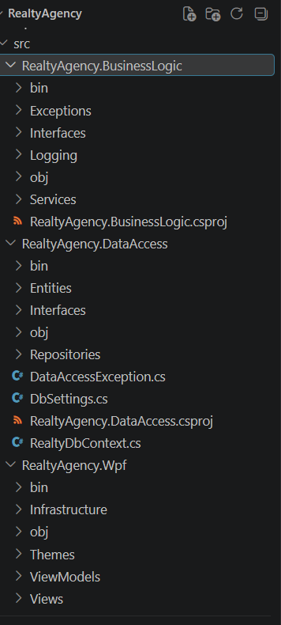
Рисунок 1 — Структура решения
Шаг 2. Реализация модуля доступа к данным (Data Access Layer)
Что сделать:
— Создайте классы-сущности (POCO) по схеме, спроектированной на этапе 1.
— Настройте DbContext и строку подключения к базе данных.
— Реализуйте репозитории с методами Get / Add / Update / Delete.
— Используйте параметризованные запросы для защиты от SQL-инъекций.
Результат выполнения шага 2
Классы-сущности (POCO) повторяют таблицы базы realty_agency, спроектированной на этапе 1 (таблица 5). Имена столбцов в MySQL записаны в snake_case и сопоставляются со свойствами автоматически (UseSnakeCaseNamingConvention); столбцы ENUM ('sale', 'active'…) преобразуются в перечисления C# конвертером «enum ↔ строка в нижнем регистре».
Класс | Таблица | Назначение | Связи
District, PropertyType | districts, property_types | Справочники районов и типов | 1 : N с Property
Realtor | realtors | Сотрудник, процент комиссии, признак «работает» | 1 : N с Property, Viewing, Deal
Client | clients | Собственник, покупатель или арендатор | Owner у Property; 1 : N с Viewing, Deal
Property | properties | Объект: адрес, цена, площадь, этаж, статус | N : 1 с District, PropertyType, Client (Owner), Realtor
Viewing | viewings | Показ объекта клиенту | N : 1 с Property (CASCADE), Client, Realtor
Deal | deals | Сделка: сумма, комиссия, статус | N : 1 с Property, Client, Realtor
Таблица 5 — Сущности слоя доступа к данным

Строка подключения хранится в appsettings.json (раздел ConnectionStrings:RealtyAgency) и передаётся в RealtyDbContext через фабрику контекстов. Репозитории (таблица 6) наследуют RepositoryBase: каждая операция открывает короткоживущий контекст, пишет в журнал время выполнения и переводит ошибки MySQL в DataAccessException.
Репозиторий | Методы | Технология
PropertyRepository | SearchAsync(фильтр), GetAvailableAsync, GetByIdAsync, AddAsync, UpdateAsync, DeleteAsync | EF Core + LINQ
ClientRepository, RealtorRepository | GetAllAsync, GetByIdAsync, PhoneExistsAsync, AddAsync, UpdateAsync, DeleteAsync | EF Core + LINQ
ViewingRepository | GetAllAsync(статус), HasRealtorConflictAsync, AddAsync, UpdateAsync, DeleteAsync | EF Core
DealRepository | GetAllAsync, HasOpenDealAsync, CreateAsync и ChangeStatusAsync — сделка и статус объекта в одной транзакции | EF Core + транзакция
ReferenceRepository | GetDistrictsAsync, GetPropertyTypesAsync | EF Core
ReportRepository | GetDealsByPeriodAsync, GetRealtorPerformanceAsync, GetMarketByDistrictAsync, GetDashboardStatsAsync | ADO.NET: MySqlConnection, MySqlCommand, MySqlDataReader
Таблица 6 — Репозитории

Защита от SQL-инъекций: запросы EF Core строятся из LINQ, и значения уходят в MySQL параметрами; в отчётах на ADO.NET все значения пользователя передаются через MySqlParameter — строка SQL никогда не собирается конкатенацией:
WHERE dl.deal_date >= @from AND dl.deal_date < @to
ORDER BY dl.deal_date;
""",
new MySqlParameter("@from", from.Date),
new MySqlParameter("@to", to.Date.AddDays(1)));
await using var connection = new MySqlConnection(_connectionString);
await using var command = new MySqlCommand(sql, connection);
command.Parameters.AddRange(parameters);

await connection.OpenAsync();
await using var reader = await command.ExecuteReaderAsync();

var table = new DataTable();
table.Load(reader);
Шаг 3. Реализация модуля бизнес-логики (Business Logic Layer)
Что сделать:
— Создайте сервисные классы, инкапсулирующие бизнес-правила.
— Вынесите проверки и вычисления из интерфейса в сервисы.
— Обеспечьте валидацию входных данных.
Результат выполнения шага 3
Бизнес-правила вынесены из окон в сервисы (таблица 7). Каждый сервис работает с репозиториями только через интерфейсы. Проверки полей собирает класс Validator: он проверяет все поля формы и бросает одно исключение со списком ошибок, чтобы пользователь увидел все ошибки сразу.
Сервис | Бизнес-правила
ClientService | ФИО от 5 символов; телефон от 10 цифр и уникален; e-mail корректен; заметка до 500 символов; клиента, участвующего в объектах, показах или сделках, удалить нельзя
RealtorService | ФИО, телефон, e-mail; комиссия 0–50 %; дата приёма не в будущем; риэлтора с данными удалить нельзя — его скрывают признаком «работает»
PropertyService | Адрес от 5 символов; район, тип, собственник, риэлтор обязательны; цена > 0; площадь > 0; комнат 0–50; этаж ≤ этажности; статус меняется только через сделки; «снять / вернуть» — только для активного или снятого объекта
ViewingService | Объект не закрыт и не снят; клиент не собственник; новый показ не в прошлом; у риэлтора нет показа в окне ± 59 минут; проведённым нельзя отметить будущий показ
DealService | Объект «активен»; покупатель ≠ собственник; риэлтор работает; сумма > 0; дата не в будущем; комиссия = сумма × процент риэлтора / 100; объект → «зарезервирован» (или «закрыт», если сделка сразу завершена); менять можно только открытую сделку
ReportService | Дата «с» не позже «по»; экспорт в CSV с BOM и экранированием «;»
ReferenceService | Кэширование справочников в памяти
Таблица 7 — Сервисы бизнес-логики

Пример — проверки при оформлении сделки (DealService.CreateAsync, версия этапа 2):
new Validator()
.Require(d.PropertyId > 0, "Выберите объект")
.Require(d.ClientId > 0, "Выберите клиента (покупателя / арендатора)")
.Require(d.RealtorId > 0, "Выберите риэлтора")
.Require(d.Amount > 0, "Сумма сделки должна быть больше нуля")
.Require(d.Status != DealStatus.Cancelled, "Новая сделка не может быть сразу отменённой")
.Require(d.DealDate.Date <= DateTime.Today, "Дата сделки не может быть в будущем")
.ThrowIfInvalid();

var property = await _properties.GetByIdAsync(d.PropertyId)
?? throw new EntityNotFoundException("Выбранный объект не найден");

if (property.Status != PropertyStatus.Active)
{
var reason = property.Status switch
{
PropertyStatus.Reserved => "по нему уже есть открытая сделка",
PropertyStatus.Closed => "он уже продан/сдан",
_ => "он снят с продажи"
};
throw new PropertyNotAvailableException(property.Id,
$"Нельзя оформить сделку по «{property.Address}»: {reason}.");
}

if (property.OwnerId == d.ClientId)
throw new ValidationException(new[] { "Покупатель/арендатор не может быть собственником объекта" });

var realtor = await _realtors.GetByIdAsync(d.RealtorId)
?? throw new EntityNotFoundException("Выбранный риэлтор не найден");
if (!realtor.IsActive)
throw new ValidationException(new[] { $"Риэлтор {realtor.FullName} больше не работает в агентстве" });

d.Commission = CalculateCommission(d.Amount, realtor.CommissionPercent);
Шаг 4. Реализация модуля представления (Presentation Layer)
Что сделать:
— Создайте WPF-окна и пользовательские элементы управления.
— Свяжите элементы интерфейса с бизнес-логикой через ViewModel.
— Обрабатывайте команды пользователя (кнопки, меню).
Результат выполнения шага 4
Интерфейс построен по шаблону MVVM: окно содержит только разметку и привязки, логика — в моделях представления (таблица 8). Главное окно — боковое меню и область страницы; формы добавления и редактирования открываются в одном общем окне EditorWindow, нужная разметка выбирается по DataTemplate.
Страница / форма | ViewModel | Команды и привязки
Главная | DashboardViewModel | Показатели (DashboardStats), ближайшие показы, последние сделки; «Обновить»
Объекты | PropertiesViewModel | Фильтры (поиск, район, тип, вид, статус, цена от/до); «Найти», «Сбросить», «Добавить», «Изменить», «Удалить», «Снять/вернуть», «Показ», «Сделка»
Клиенты, Риэлторы | ClientsViewModel, RealtorsViewModel | Поиск, «Добавить», «Изменить», «Удалить»
Показы | ViewingsViewModel | Фильтр по статусу; «Назначить», «Проведён», «Отменён», «Удалить»
Сделки | DealsViewModel | Фильтр по статусу; «Оформить», «Завершить», «Отменить»
Отчёты | ReportsViewModel | Выбор отчёта и периода; «Сформировать», «Экспорт в CSV»
Формы | PropertyEditorViewModel, ClientEditorViewModel, RealtorEditorViewModel, ViewingEditorViewModel, DealEditorViewModel | Поля формы, SaveCommand; ошибки — красной плашкой под формой
Таблица 8 — Страницы и формы

Инфраструктура MVVM: ObservableObject (INotifyPropertyChanged), RelayCommand и AsyncRelayCommand (блокировка кнопки на время операции), DialogService (сообщения, подтверждения, выбор файла), EditorFactory (создание форм с зависимостями), конвертеры статусов, тема оформления Themes/Theme.xaml.
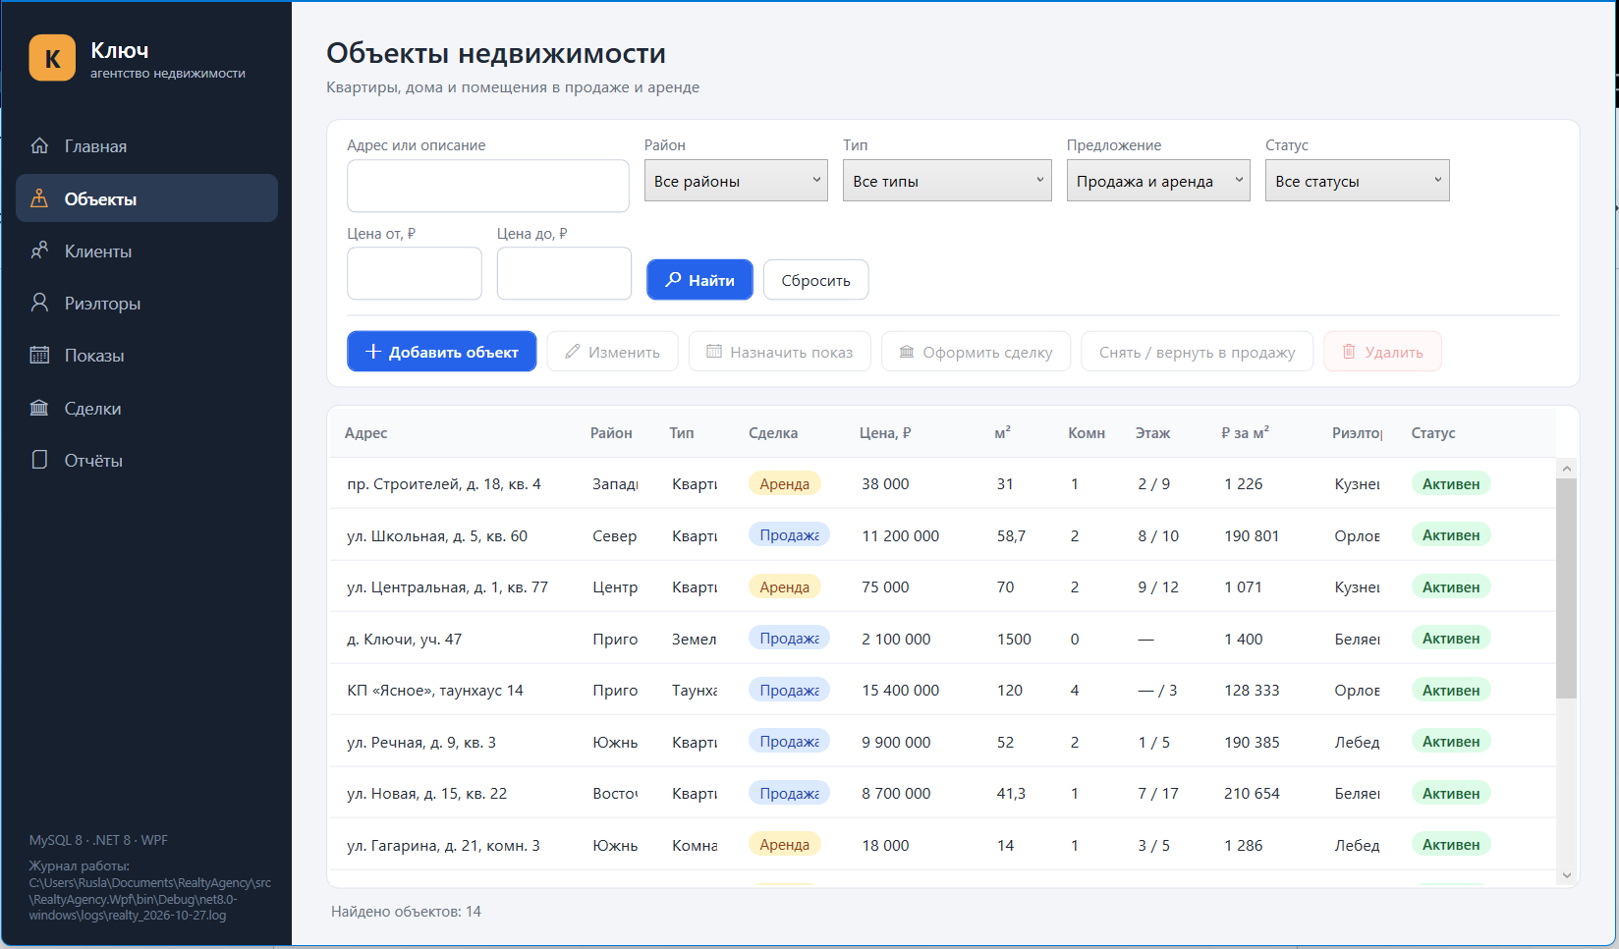
Рисунок 2 — Страница «Объекты»
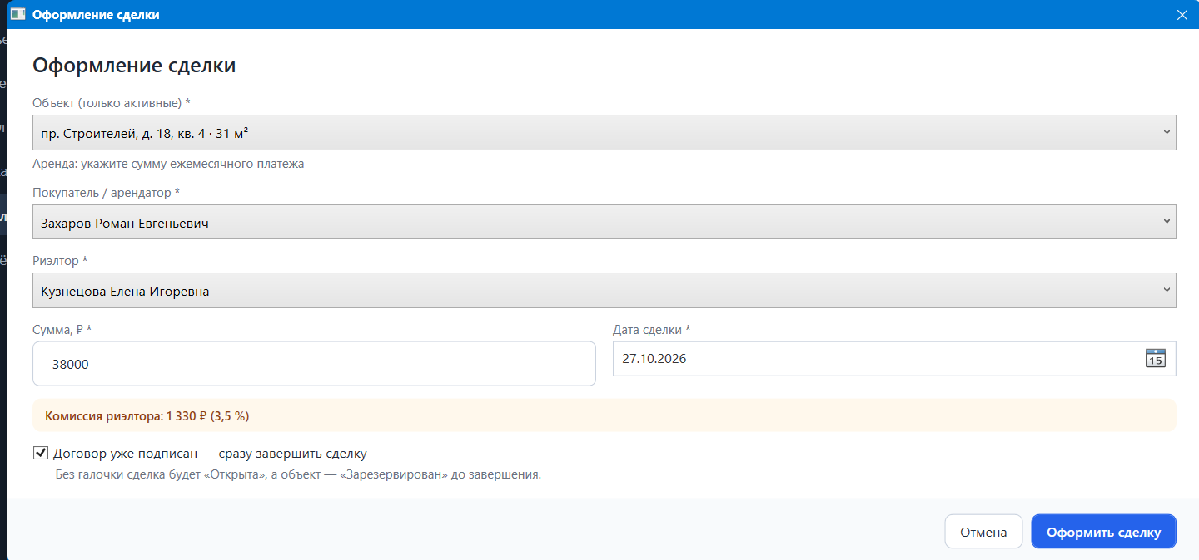
Рисунок 3 — Форма оформления сделки
Шаг 5. Отладка модулей: точки останова и пошаговое выполнение
Что сделать:
— Установите точки останова (F9) в ключевых методах каждого модуля.
— Запустите отладку (F5) и пройдите по коду (F10 — Step Over, F11 — Step Into).
— Проверьте значения переменных в окнах Locals, Watch, Autos.
— Зафиксируйте найденные ошибки и исправьте их.
Результат выполнения шага 5
Отладка проводилась по семи сценариям (таблица 9): точка останова (F9) в ключевом методе, запуск F5, пошаговое выполнение F10/F11, просмотр Locals и Watch. Значения в столбце «Результат» получены на тестовых данных 02_seed.sql.
№ | Сценарий | Точка останова | Что проверено (Locals / Watch) | Результат
1 | Открыть «Объекты» | PropertyRepository.SearchAsync | Значения фильтра f; SQL-запрос EF Core в окне Output | Фильтр передан полностью, в SQL цена — параметр
2 | Оформить сделку по объекту 13 | DealService.CreateAsync, строка с CalculateCommission | d.Amount = 11 000 000; realtor.CommissionPercent = 3,00; d.Commission | Комиссия 330 000 ₽ — верно
3 | Вторая сделка по тому же объекту | DealService.CreateAsync, проверка статуса | property.Status = Reserved | PropertyNotAvailableException, сообщение в форме
4 | Два показа у риэлтора с разницей 30 минут | ViewingService.SaveAsync | Результат HasRealtorConflictAsync = true | RealtorBusyException
5 | Удалить клиента-собственника | ClientService.DeleteAsync | DataAccessException.Kind = ForeignKey | DeleteRestrictedException, понятное сообщение
6 | Ввести в цену «abc» | EditorViewModelBase.ParseDecimal | parseErrors содержит ошибку | «Поле «Цена»: введите число», в БД ничего не ушло
7 | Неверный пароль в appsettings.json | DbErrorTranslator.Translate | MySqlException.Number = 1045 | DatabaseException «Не удалось подключиться к MySQL…»
Таблица 9 — Протокол отладки

Ошибки, найденные и исправленные при отладке (таблица 10):
№ | Симптом | Причина | Исправление
1 | Запрос падал: столбца DistrictId нет | В БД имена в snake_case (district_id) | UseSnakeCaseNamingConvention()
2 | Ошибка чтения статуса объекта | ENUM MySQL хранит 'active', enum C# — Active | Конвертер LowerEnum<T>
3 | После правки в одном окне другое показывало старые данные | Один долгоживущий DbContext кэшировал сущности | AddDbContextFactory: новый контекст на каждую операцию
4 | «Цена: введите число» на «12 500 000» | decimal.TryParse не принимает пробелы | Нормализация: удаление пробелов, запятая → точка
5 | Исключение при снятии объекта с продажи | EF Core пытался сохранить вложенные район, тип, собственника | Навигационные свойства обнуляются перед UpdateAsync
6 | 02_seed.sql не вставлял сделки | Триггер trg_deals_before_insert не пропускает закрытый объект | Объекты закрываются после вставки сделок
7 | Пустые столбцы в таблице отчёта | Имена столбцов с «₽» и пробелами ломали привязку | Привязка через индексатор [имя] в AutoGeneratingColumn
Таблица 10 — Ошибки, исправленные при отладке

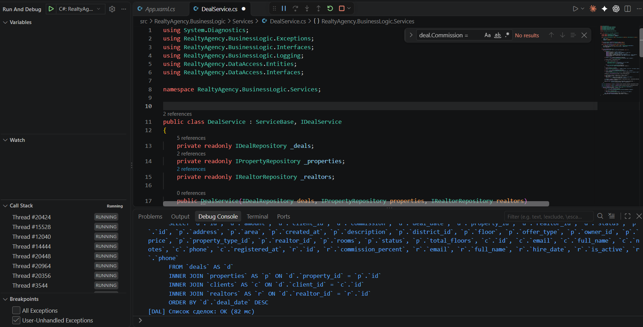
Рисунок 4 — Отладка расчёта комиссии
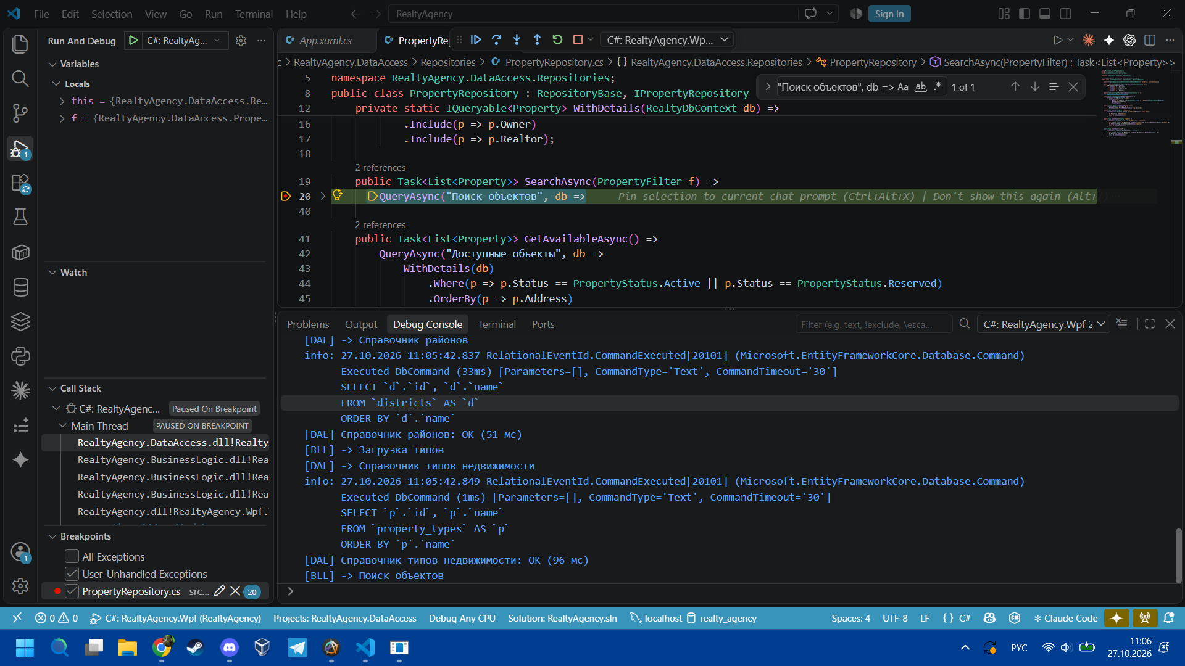
Рисунок 5 — Значения фильтра в окне Locals
Шаг 6. Отладка с использованием классов Debug и Trace
Что сделать:
— Добавьте вызовы Debug.WriteLine() и Trace.WriteLine() в критичных участках кода.
— Настройте вывод отладочной информации в окно Output.
— Организуйте ведение журнала (логирование) в файл.
Результат выполнения шага 6
Журнал построен на System.Diagnostics: класс AppLog добавляет к Trace файловый listener, который пишет каждую строку с временем в logs/realty_ГГГГ-ММ-ДД.log рядом с .exe. Debug.WriteLine используется для подробных сообщений (только в отладочной сборке), Trace.WriteLine — для событий, которые нужны и в рабочей версии. В режиме DEBUG EF Core выводит SQL-запросы в окно Output. Метка в начале строки показывает слой: [UI], [BLL], [DAL], [APP].
public static void Init(string folder)
{
Directory.CreateDirectory(folder);
LogFilePath = Path.Combine(folder, $"realty_{DateTime.Now:yyyy-MM-dd}.log");

Trace.Listeners.Add(new TimestampFileListener(LogFilePath));
Trace.AutoFlush = true;

Trace.WriteLine(new string('=', 70));
Info("APP", $"Запуск приложения. Журнал: {LogFilePath}");
}
Фрагмент журнала, полученный при прохождении сценариев шага 5 на рабочей базе:
17:26:24.455 [UI] Переход: Главная
17:26:24.457 [BLL] -> Показатели главной
17:26:24.894 [DAL] Показатели главной страницы: 1 строк (414 мс)
17:26:24.898 [UI] Переход: Объекты
17:26:24.899 [BLL] -> Поиск объектов
17:26:24.902 [DAL] -> Поиск объектов
17:26:26.372 [DAL] Поиск объектов: OK (1470 мс)
17:26:26.377 [UI] Оформление сделки по объекту ID=13
17:26:26.381 [BLL] -> Оформление сделки по объекту ID=13
17:26:26.384 [DAL] -> Объект ID=13
17:26:26.472 [DAL] Объект ID=13: OK (88 мс)
17:26:26.473 [DAL] -> Риэлтор ID=1
…
17:26:26.863 [BLL][WARN] Оформление сделки по объекту ID=13: PropertyNotAvailableException — Нельзя оформить сделку по «ул. Школьная, д. 5, кв. 60»: по нему уже есть открытая сделка.
17:26:26.863 [UI][WARN] Оформление сделки: показано пользователю — Нельзя оформить сделку по «ул. Школьная, д. 5, кв. 60»: по нему уже есть открытая сделка.
17:26:26.943 [BLL][WARN] Сохранение показа: RealtorBusyException — У риэлтора Кузнецова Елена Игоревна уже есть показ около 24.10.2026 04:56. Выберите другое время (интервал между показами — не меньше часа).
17:26:26.943 [UI][WARN] Новый показ: показано пользователю — У риэлтора Кузнецова Елена Игоревна уже есть показ около 24.10.2026 04:56. Выберите другое время (интервал между показами — не меньше часа).
17:26:27.000 [DAL][ERROR] Удаление клиента ID=3: ForeignKey — Cannot delete or update a parent row: a foreign key constraint fails (`realty_agency`.`properties`, CONSTRAINT `fk_properties_owner` FOREIGN KEY (`owner_id`) REFERENCES `clients` (`id`) ON DELETE RESTRICT ON UPDATE CASCADE)
17:26:27.001 [BLL][WARN] Удаление клиента ID=3: DeleteRestrictedException — Клиент участвует в объектах, показах или сделках — удалить его нельзя.
17:26:27.001 [UI][WARN] Удаление клиента: показано пользователю — Клиент участвует в объектах, показах или сделках — удалить его нельзя.
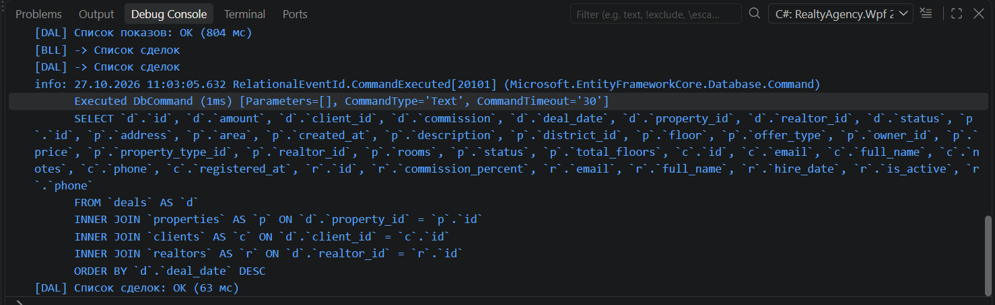
Рисунок 6 — Отладочный вывод в окне Output
Шаг 7. Обработка исключительных ситуаций: создание классов-исключений
Что сделать:
— Создайте пользовательские классы-исключения на основе базового класса Exception.
— Обрабатывайте исключения конструкцией try / catch / finally.
— Выводите понятные сообщения об ошибках пользователю.
Результат выполнения шага 7
Создана иерархия пользовательских исключений от RealtyException : Exception (таблица 11). Слой данных бросает только DataAccessException с видом ошибки; сервисы в методе GuardAsync переводят её в исключение бизнес-логики, а окна показывают Message пользователю.
Исключение | Когда возникает | Что видит пользователь
ValidationException | Неверно заполнены поля (список Errors) | «Проверьте введённые данные:» и все ошибки списком
EntityNotFoundException | Запись удалена в другом окне | «…не найден(а) — возможно, запись уже удалена»
DeleteRestrictedException | Удаление записи, на которую ссылаются другие (ошибка MySQL 1451, триггер) | Почему удалить нельзя и что сделать вместо этого
PropertyNotAvailableException | Сделка или показ по объекту не в том статусе | «Нельзя оформить сделку по … »
RealtorBusyException | У риэлтора показ ближе чем за час | Имя риэлтора и время занятого показа
BusinessRuleException | Операция недопустима в текущем состоянии (сделка не открыта, будущий показ) | Текст правила
DatabaseException | Нет связи с MySQL, неверный пароль, прочие ошибки сервера | «Не удалось подключиться к MySQL…»
Таблица 11 — Пользовательские исключения

Обработка в интерфейсе — try / catch / finally в PageViewModel.RunAsync: блок finally снимает признак «занято» при любом исходе. Непредвиденные ошибки перехватывают глобальные обработчики в App.xaml.cs, поэтому приложение не закрывается.
protected async Task<bool> RunAsync(Func<Task> action)
{
IsBusy = true;
try
{
await action();
return true;
}
catch (ValidationException ex)
{
Dialogs.Error(ex.Message, "Проверьте данные");
}
catch (DatabaseException ex)
{
Dialogs.Error(ex.Message, "Ошибка базы данных");
}
catch (RealtyException ex)
{
Dialogs.Error(ex.Message, "Операция невозможна");
}
finally
{
IsBusy = false;
}
AppLog.Warn("UI", $"{GetType().Name}: действие завершилось ошибкой (показана пользователю)");
return false;
}
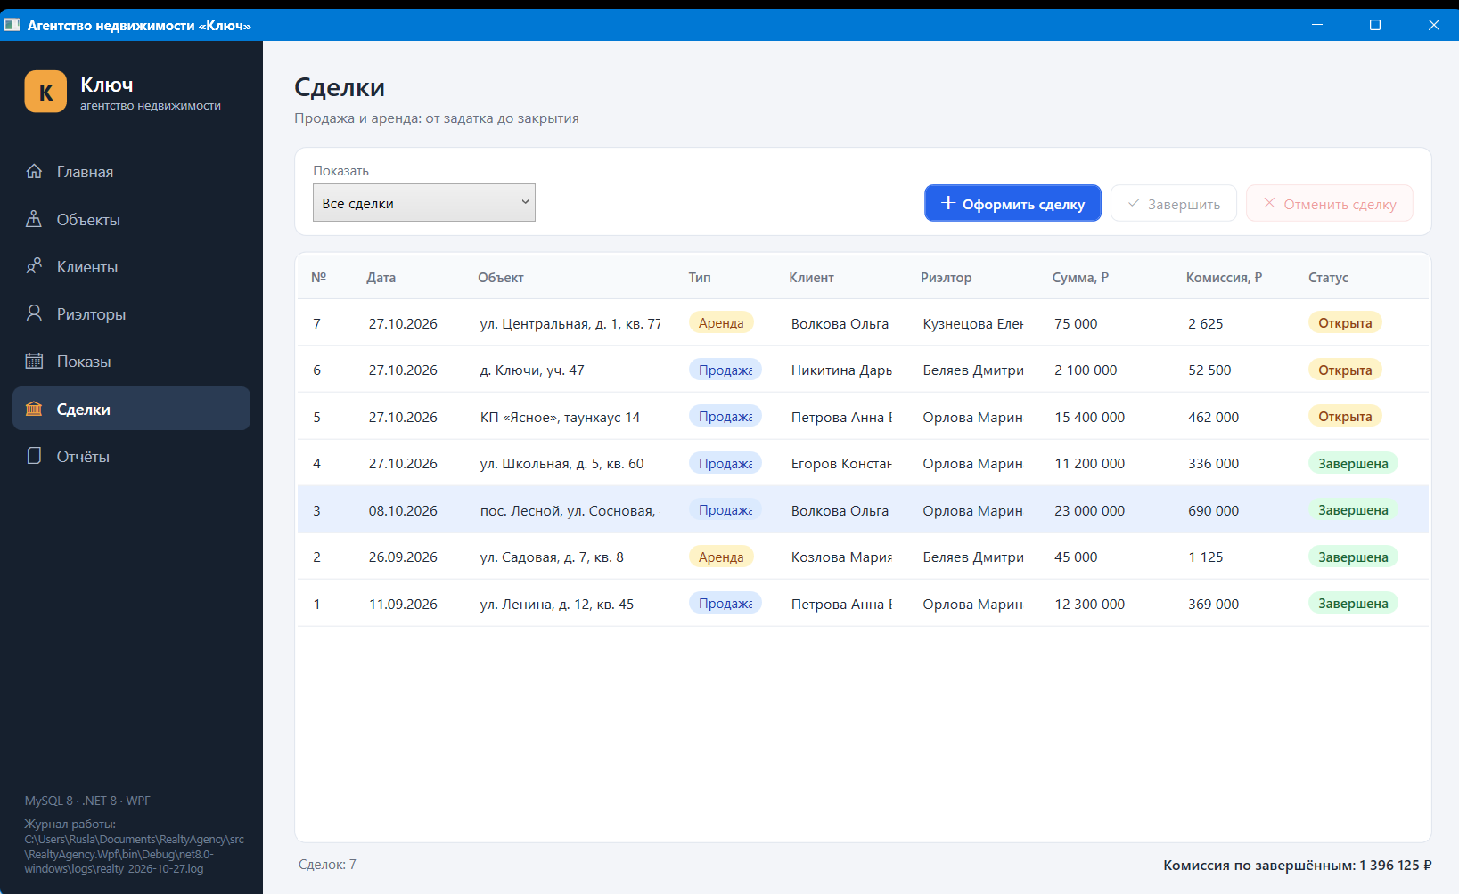
Рисунок 7 — Приложение просто не дает повторно оформить сделку блокируя кнопку
Шаг 8. Определение интерфейсов взаимодействия модулей (контракты)
Что сделать:
— Определите интерфейсы для каждого модуля (IBookRepository, ILoanService).
— Опишите входные и выходные данные методов.
— Зафиксируйте форматы обмена данными (объекты, JSON).
Результат выполнения шага 8
Контракты модулей вынесены в отдельные папки Interfaces обоих слоёв (таблица 12). Все методы асинхронные (Task), входные и выходные данные — сущности POCO, DTO и DataTable.
Контракт | Между | Вход → выход
IPropertyRepository, IClientRepository, IRealtorRepository, IViewingRepository, IDealRepository, IReferenceRepository | BLL → DAL | Код записи, PropertyFilter, сущность → сущность или List<сущность>; ошибки — DataAccessException
IReportRepository | BLL → DAL | Период (DateTime, DateTime) → DataTable; → DashboardStats
IPropertyService, IClientService, IRealtorService, IViewingService, IDealService, IReferenceService | UI → BLL | Сущность из формы → Task (изменения сохранены) или исключение RealtyException
IReportService | UI → BLL | Период → DataTable; DataTable + путь → CSV-файл
IDialogService | ViewModel → окна | Текст → сообщение / подтверждение (bool) / путь к файлу
Таблица 12 — Интерфейсы взаимодействия модулей

Форматы обмена: внутри приложения — объекты C# (сущности, PropertyFilter, record DashboardStats); наружу — CSV (разделитель «;», UTF-8 с BOM) для Excel. Пример контракта:
public interface IDealService
{
Task<List<Deal>> GetAllAsync(DealStatus? status = null);
decimal CalculateCommission(decimal amount, decimal percent);
/// <summary>Оформить сделку. Объект становится «Зарезервирован» или «Закрыт».</summary>
Task CreateAsync(Deal deal);
Task CompleteAsync(int dealId);
Task CancelAsync(int dealId);
}
Шаг 9. Интеграция модулей в единое приложение
Что сделать:
— Свяжите модули через интерфейсы и внедрение зависимостей (DI).
— Настройте композицию слоёв в точке входа приложения.
— Соберите решение (Build Solution) и устраните ошибки сборки.
Результат выполнения шага 9
Интеграция выполнена «снизу вверх»: сначала слой данных проверен на базе, затем подключены сервисы, затем окна. Модули связаны через внедрение зависимостей Microsoft.Extensions.DependencyInjection; единственное место, где «видны» все три слоя, — точка сборки App.xaml.cs:
// ----- Слой доступа к данным (DAL) -----
services.AddSingleton(new DbSettings(connectionString));
services.AddDbContextFactory<RealtyDbContext>(options =>
{
options.UseMySql(connectionString, new MySqlServerVersion(new Version(8, 0, 36)))
.UseSnakeCaseNamingConvention();
#if DEBUG
// SQL-запросы EF Core видны в окне Output при отладке
options.LogTo(message => Debug.WriteLine(message), LogLevel.Information)
.EnableSensitiveDataLogging();
#endif
});

services.AddTransient<IReferenceRepository, ReferenceRepository>();
services.AddTransient<IRealtorRepository, RealtorRepository>();
services.AddTransient<IClientRepository, ClientRepository>();
services.AddTransient<IPropertyRepository, PropertyRepository>();
services.AddTransient<IViewingRepository, ViewingRepository>();
services.AddTransient<IDealRepository, DealRepository>();
services.AddTransient<IReportRepository, ReportRepository>();

// ----- Слой бизнес-логики (BLL) -----
services.AddSingleton<IReferenceService, ReferenceService>(); // кэш справочников
services.AddTransient<IRealtorService, RealtorService>();
services.AddTransient<IClientService, ClientService>();
services.AddTransient<IPropertyService, PropertyService>();
services.AddTransient<IViewingService, ViewingService>();
services.AddTransient<IDealService, DealService>();
services.AddTransient<IReportService, ReportService>();

// ----- Слой представления (WPF) -----
services.AddSingleton<IDialogService, DialogService>();
services.AddTransient<EditorFactory>();
services.AddSingleton<MainViewModel>();
services.AddTransient<DashboardViewModel>();
services.AddTransient<PropertiesViewModel>();
services.AddTransient<ClientsViewModel>();
services.AddTransient<RealtorsViewModel>();
services.AddTransient<ViewingsViewModel>();
services.AddTransient<DealsViewModel>();
services.AddTransient<ReportsViewModel>();
Время жизни выбрано по назначению: фабрика DbContext — новый контекст на операцию; репозитории и сервисы — Transient (без состояния); ReferenceService, DialogService, MainViewModel — Singleton (кэш справочников и единственное главное окно). Схема взаимодействия модулей при оформлении сделки — на рисунке 8.
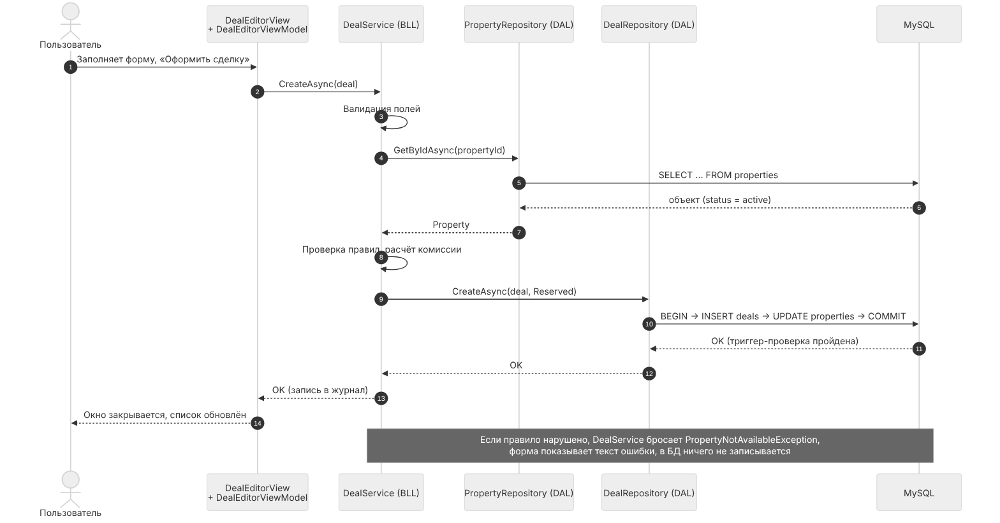
Рисунок 8 — Схема интеграции модулей: оформление сделки
Сборка решения (Build → Rebuild Solution): 0 ошибок, 0 предупреждений.
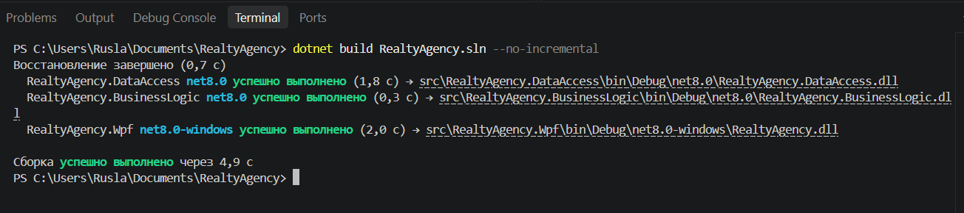
Рисунок 9 — Сборка решения
Шаг 10. Проверка интеграции и фиксация результатов этапа
Что сделать:
— Запустите приложение и проверьте сквозной сценарий работы.
— Убедитесь, что модули корректно обмениваются данными.
— Зафиксируйте изменения в Git (commit) и подготовьте материалы к этапу тестирования.
Результат выполнения шага 10
Сквозной сценарий пройден на рабочей базе: объект «ул. Школьная, д. 5, кв. 60» (ID 13) → сделка → завершение. Результат проверен запросами к MySQL (таблица 13); триггеры аудита 05_audit.sql зафиксировали каждое изменение.
Шаг | Действие в приложении | Проверка в БД
1 | «Объекты» → выбрать объект 13 (активен, 11 200 000 ₽) → «Сделка» | properties.status = 'active'
2 | Покупатель — клиент 9, риэлтор — Орлова (3 %), сумма 11 000 000 ₽ → «Оформить» | deals: id 4, commission 330 000,00, status 'open'; properties.status = 'reserved'
3 | «Сделки» → «Завершить» | deals.status = 'completed'; properties.status = 'closed'
4 | Журнал аудита | audit_log: INSERT deals 4; UPDATE properties 13 active → reserved; UPDATE deals open → completed; UPDATE properties reserved → closed
Таблица 13 — Проверка сквозного сценария

Модули обмениваются данными корректно: изменения, сделанные через сервисы, сразу видны на других страницах без перезапуска, а правила базы данных (триггеры, внешние ключи) и правила сервисов согласованы. Изменения зафиксированы в Git; материалы переданы на этап 3 (тестирование).
Репозиторий: https://github.com/CEDX0NE/Realty-Agency-PM.02-Practice
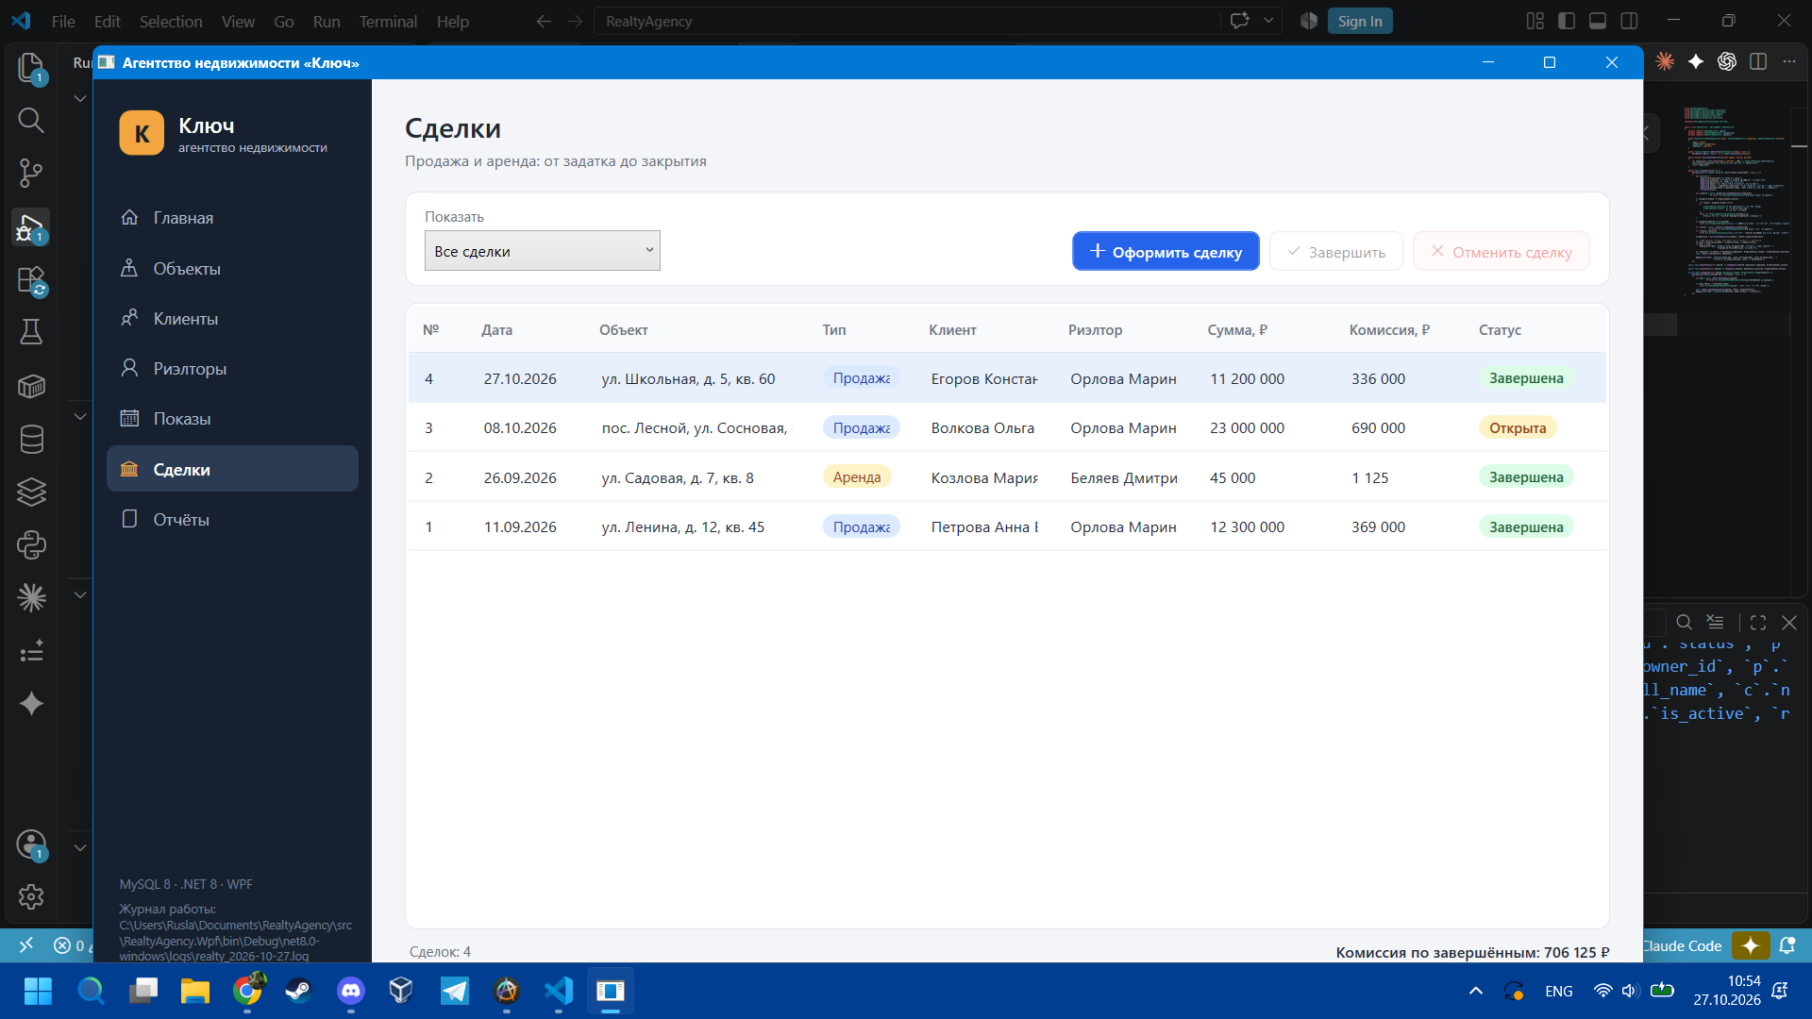
Рисунок 10 — Результат сквозного сценария
4. КАЛЕНДАРНЫЙ ПЛАН ЭТАПА (18 ЧАСОВ)
№ пары | Содержание работы | Часы | Результат
1 | Подготовка окружения, структура решения | 2 | Готовый Solution и репозиторий Git
2 | Реализация модуля доступа к данным | 2 | Классы POCO, DbContext, репозитории
3 | Реализация модуля бизнес-логики | 2 | Сервисные классы и валидация
4 | Реализация модуля представления | 2 | WPF-окна, привязки данных
5 | Отладка: breakpoints, Step Into / Over | 2 | Протокол отладки, исправленные ошибки
6 | Отладка: Debug / Trace, логирование | 2 | Журнал отладки
7 | Исключения и интерфейсы модулей | 2 | Классы-исключения, контракты
8 | Интеграция модулей, DI, сборка | 2 | Собранное приложение
9 | Проверка интеграции, фиксация | 2 | Сквозной сценарий, коммит
Таблица 14 — Календарный план этапа
5. ТРЕБОВАНИЯ К РЕЗУЛЬТАТУ ЭТАПА
По завершении этапа студент предоставляет:
1. Исходный код всех модулей системы (DataAccess, BusinessLogic, Presentation).
2. Собранное и запускаемое приложение.
3. Протокол отладки с перечнем найденных и исправленных ошибок.
4. Схему интеграции модулей с описанием интерфейсов взаимодействия.
5. Журнал отладки (логирования).
6. Скриншоты, подтверждающие работу модулей и интеграции.
6. КРИТЕРИИ ОЦЕНИВАНИЯ
Критерий | Баллы
Структура решения и настройка окружения | 3
Реализация модуля доступа к данным (DAL) | 5
Реализация модуля бизнес-логики (BLL) | 4
Реализация модуля представления (WPF) | 4
Отладка (breakpoints, Debug/Trace, логирование) | 4
Обработка исключений и интерфейсы модулей | 3
Интеграция модулей и работа сборки | 2
Итого | 25
Таблица 15 — Критерии оценивания этапа
ЗАКЛЮЧЕНИЕ
На этапе 2 спроектированные на этапе 1 модули реализованы в виде решения из трёх проектов: слой доступа к данным (EF Core 8 + Pomelo и ADO.NET для отчётов, параметризованные запросы, транзакции), слой бизнес-логики (семь сервисов с проверками и правилами предметной области) и слой представления WPF по шаблону MVVM.
Выполнена отладка по семи сценариям с точками останова и окнами Locals и Watch; найдено и исправлено семь ошибок. Ведётся журнал на базе Debug и Trace с записью в файл. Ошибки обрабатываются через иерархию пользовательских исключений с понятными сообщениями. Модули взаимодействуют через интерфейсы и собраны внедрением зависимостей; сквозной сценарий «объект → сделка → завершение» подтверждён проверкой в базе.

СПИСОК ИСПОЛЬЗОВАННЫХ ИСТОЧНИКОВ
1. ГОСТ 7.32-2017. Отчёт о научно-исследовательской работе. Структура и правила оформления.
2. ГОСТ 19.504-79. Руководство программиста. Требования к содержанию и оформлению.
3. ГОСТ 19.505-79. Руководство оператора. Требования к содержанию и оформлению.
4. Фримен А. Pro WPF in C#. — Apress, 2020.
5. Microsoft. Entity Framework Core Documentation [Электронный ресурс]. — URL: https://learn.microsoft.com/ef/core/
6. Microsoft. Debugging in Visual Studio [Электронный ресурс]. — URL: https://learn.microsoft.com/visualstudio/debugger/
7. Мартин Р. Чистый код. Создание, анализ и рефакторинг. — СПб.: Питер, 2019.
8. Бек К. Экстремальное программирование. Разработка через тестирование. — СПб.: Питер, 2019.
9. Oracle. MySQL 8.0 Reference Manual [Электронный ресурс]. — URL: https://dev.mysql.com/doc/refman/8.0/en/
10. Pomelo Foundation. Pomelo.EntityFrameworkCore.MySql [Электронный ресурс]. — URL: https://github.com/PomeloFoundation/Pomelo.EntityFrameworkCore.MySql
11. Microsoft. Dependency injection in .NET [Электронный ресурс]. — URL: https://learn.microsoft.com/dotnet/core/extensions/dependency-injection
ПРИЛОЖЕНИЕ А
Журнал приложения при прохождении сценариев отладки (logs/realty_2026-10-22.log)
17:26:24.360 ======================================================================
17:26:24.367 [APP] Запуск приложения. Журнал: logs/realty_2026-10-22.log
17:26:24.455 [UI] Переход: Главная
17:26:24.457 [BLL] -> Показатели главной
17:26:24.894 [DAL] Показатели главной страницы: 1 строк (414 мс)
17:26:24.898 [UI] Переход: Объекты
17:26:24.899 [BLL] -> Поиск объектов
17:26:24.902 [DAL] -> Поиск объектов
17:26:26.372 [DAL] Поиск объектов: OK (1470 мс)
17:26:26.377 [UI] Оформление сделки по объекту ID=13
17:26:26.381 [BLL] -> Оформление сделки по объекту ID=13
17:26:26.384 [DAL] -> Объект ID=13
17:26:26.472 [DAL] Объект ID=13: OK (88 мс)
17:26:26.473 [DAL] -> Риэлтор ID=1
17:26:26.496 [DAL] Риэлтор ID=1: OK (23 мс)
17:26:26.499 [DAL] -> Создание сделки по объекту ID=13
17:26:26.852 [DAL] Создание сделки по объекту ID=13: OK (353 мс)
17:26:26.856 [BLL] Сделка ID=4: объект 13, сумма 11 000 000, комиссия 330 000, объект -> Reserved
17:26:26.856 [UI] Повторная сделка по тому же объекту
17:26:26.856 [BLL] -> Оформление сделки по объекту ID=13
17:26:26.856 [DAL] -> Объект ID=13
17:26:26.861 [DAL] Объект ID=13: OK (4 мс)
17:26:26.863 [BLL][WARN] Оформление сделки по объекту ID=13: PropertyNotAvailableException — Нельзя оформить сделку по «ул. Школьная, д. 5, кв. 60»: по нему уже есть открытая сделка.
17:26:26.863 [UI][WARN] Оформление сделки: показано пользователю — Нельзя оформить сделку по «ул. Школьная, д. 5, кв. 60»: по нему уже есть открытая сделка.
17:26:26.863 [UI] Завершение сделки
17:26:26.864 [BLL] -> Сделка ID=4 -> Completed
17:26:26.865 [DAL] -> Сделка ID=4
17:26:26.873 [DAL] Сделка ID=4: OK (7 мс)
17:26:26.873 [DAL] -> Смена статуса сделки ID=4 на Completed
17:26:26.894 [DAL] Смена статуса сделки ID=4 на Completed: OK (21 мс)
17:26:26.895 [BLL] Сделка ID=4: Open -> Completed
17:26:26.895 [UI] Назначение показа на занятое время риэлтора
17:26:26.895 [BLL] -> Список показов
17:26:26.895 [DAL] -> Список показов
17:26:26.919 [DAL] Список показов: OK (23 мс)
17:26:26.920 [BLL] -> Сохранение показа
17:26:26.922 [DAL] -> Объект ID=11
17:26:26.924 [DAL] Объект ID=11: OK (2 мс)
17:26:26.925 [DAL] -> Проверка занятости риэлтора
17:26:26.940 [DAL] Проверка занятости риэлтора: OK (15 мс)
17:26:26.941 [DAL] -> Риэлтор ID=3
17:26:26.943 [DAL] Риэлтор ID=3: OK (2 мс)
17:26:26.943 [BLL][WARN] Сохранение показа: RealtorBusyException — У риэлтора Кузнецова Елена Игоревна уже есть показ около 24.10.2026 04:56. Выберите другое время (интервал между показами — не меньше часа).
17:26:26.943 [UI][WARN] Новый показ: показано пользователю — У риэлтора Кузнецова Елена Игоревна уже есть показ около 24.10.2026 04:56. Выберите другое время (интервал между показами — не меньше часа).
17:26:26.944 [UI] Удаление клиента-собственника
17:26:26.944 [BLL] -> Удаление клиента ID=3
17:26:26.945 [DAL] -> Удаление клиента ID=3
17:26:27.000 [DAL][ERROR] Удаление клиента ID=3: ForeignKey — Cannot delete or update a parent row: a foreign key constraint fails (`realty_agency`.`properties`, CONSTRAINT `fk_properties_owner` FOREIGN KEY (`owner_id`) REFERENCES `clients` (`id`) ON DELETE RESTRICT ON UPDATE CASCADE)
17:26:27.001 [BLL][WARN] Удаление клиента ID=3: DeleteRestrictedException — Клиент участвует в объектах, показах или сделках — удалить его нельзя.
17:26:27.001 [UI][WARN] Удаление клиента: показано пользователю — Клиент участвует в объектах, показах или сделках — удалить его нельзя.
17:26:27.001 [UI] Сохранение клиента с ошибками в полях
17:26:27.001 [BLL] -> Сохранение клиента «Ив»
17:26:27.008 [BLL][WARN] Сохранение клиента «Ив»: ValidationException — Проверьте введённые данные: • ФИО клиента — не короче 5 символов • Телефон — минимум 10 цифр, например +7 (900) 123-45-67 • E-mail указан неверно
17:26:27.008 [UI][WARN] Новый клиент: показано пользователю — Проверьте введённые данные: • ФИО клиента — не короче 5 символов • Телефон — минимум 10 цифр, например +7 (900) 123-45-67 • E-mail указан неверно
17:26:27.008 [UI] Отчёт: эффективность риэлторов
17:26:27.008 [BLL] -> Отчёт: эффективность риэлторов
17:26:27.013 [DAL] Отчёт: эффективность риэлторов: 4 строк (3 мс)
17:26:27.013 [UI] Проверка: неверный пароль в строке подключения
17:26:27.013 [BLL] -> Поиск объектов
17:26:27.013 [DAL] -> Поиск объектов
17:26:27.054 [DAL][ERROR] Поиск объектов: Connection — Access denied for user 'realty_app'@'localhost' (using password: YES)
17:26:27.054 [BLL][ERROR] Поиск объектов | DataAccessException: Не удалось подключиться к MySQL. Проверьте, что сервер запущен, а строка подключения в appsettings.json верна.

Access denied for user 'realty_app'@'localhost' (using password: YES)
17:26:27.055 [UI][WARN] Загрузка объектов: показано пользователю — Не удалось подключиться к MySQL. Проверьте, что сервер запущен, а строка подключения в appsettings.json верна. Access denied for user 'realty_app'@'localhost' (using password: YES)
17:26:27.055 [APP] Завершение работы

ПОДТВЕРЖДЕНИЕ САМОСТОЯТЕЛЬНОСТИ ВЫПОЛНЕНИЯ РАБОТЫ
Подтверждаю, что настоящая работа выполнена мной самостоятельно. Все использованные в работе материалы и концепции из опубликованной научной и учебной литературы имеют ссылки на их авторов.

Студент(ка) группы ____________ ______________________ /__________________/
(подпись) (расшифровка)

Дата: «____» ______________ 20____ г.

